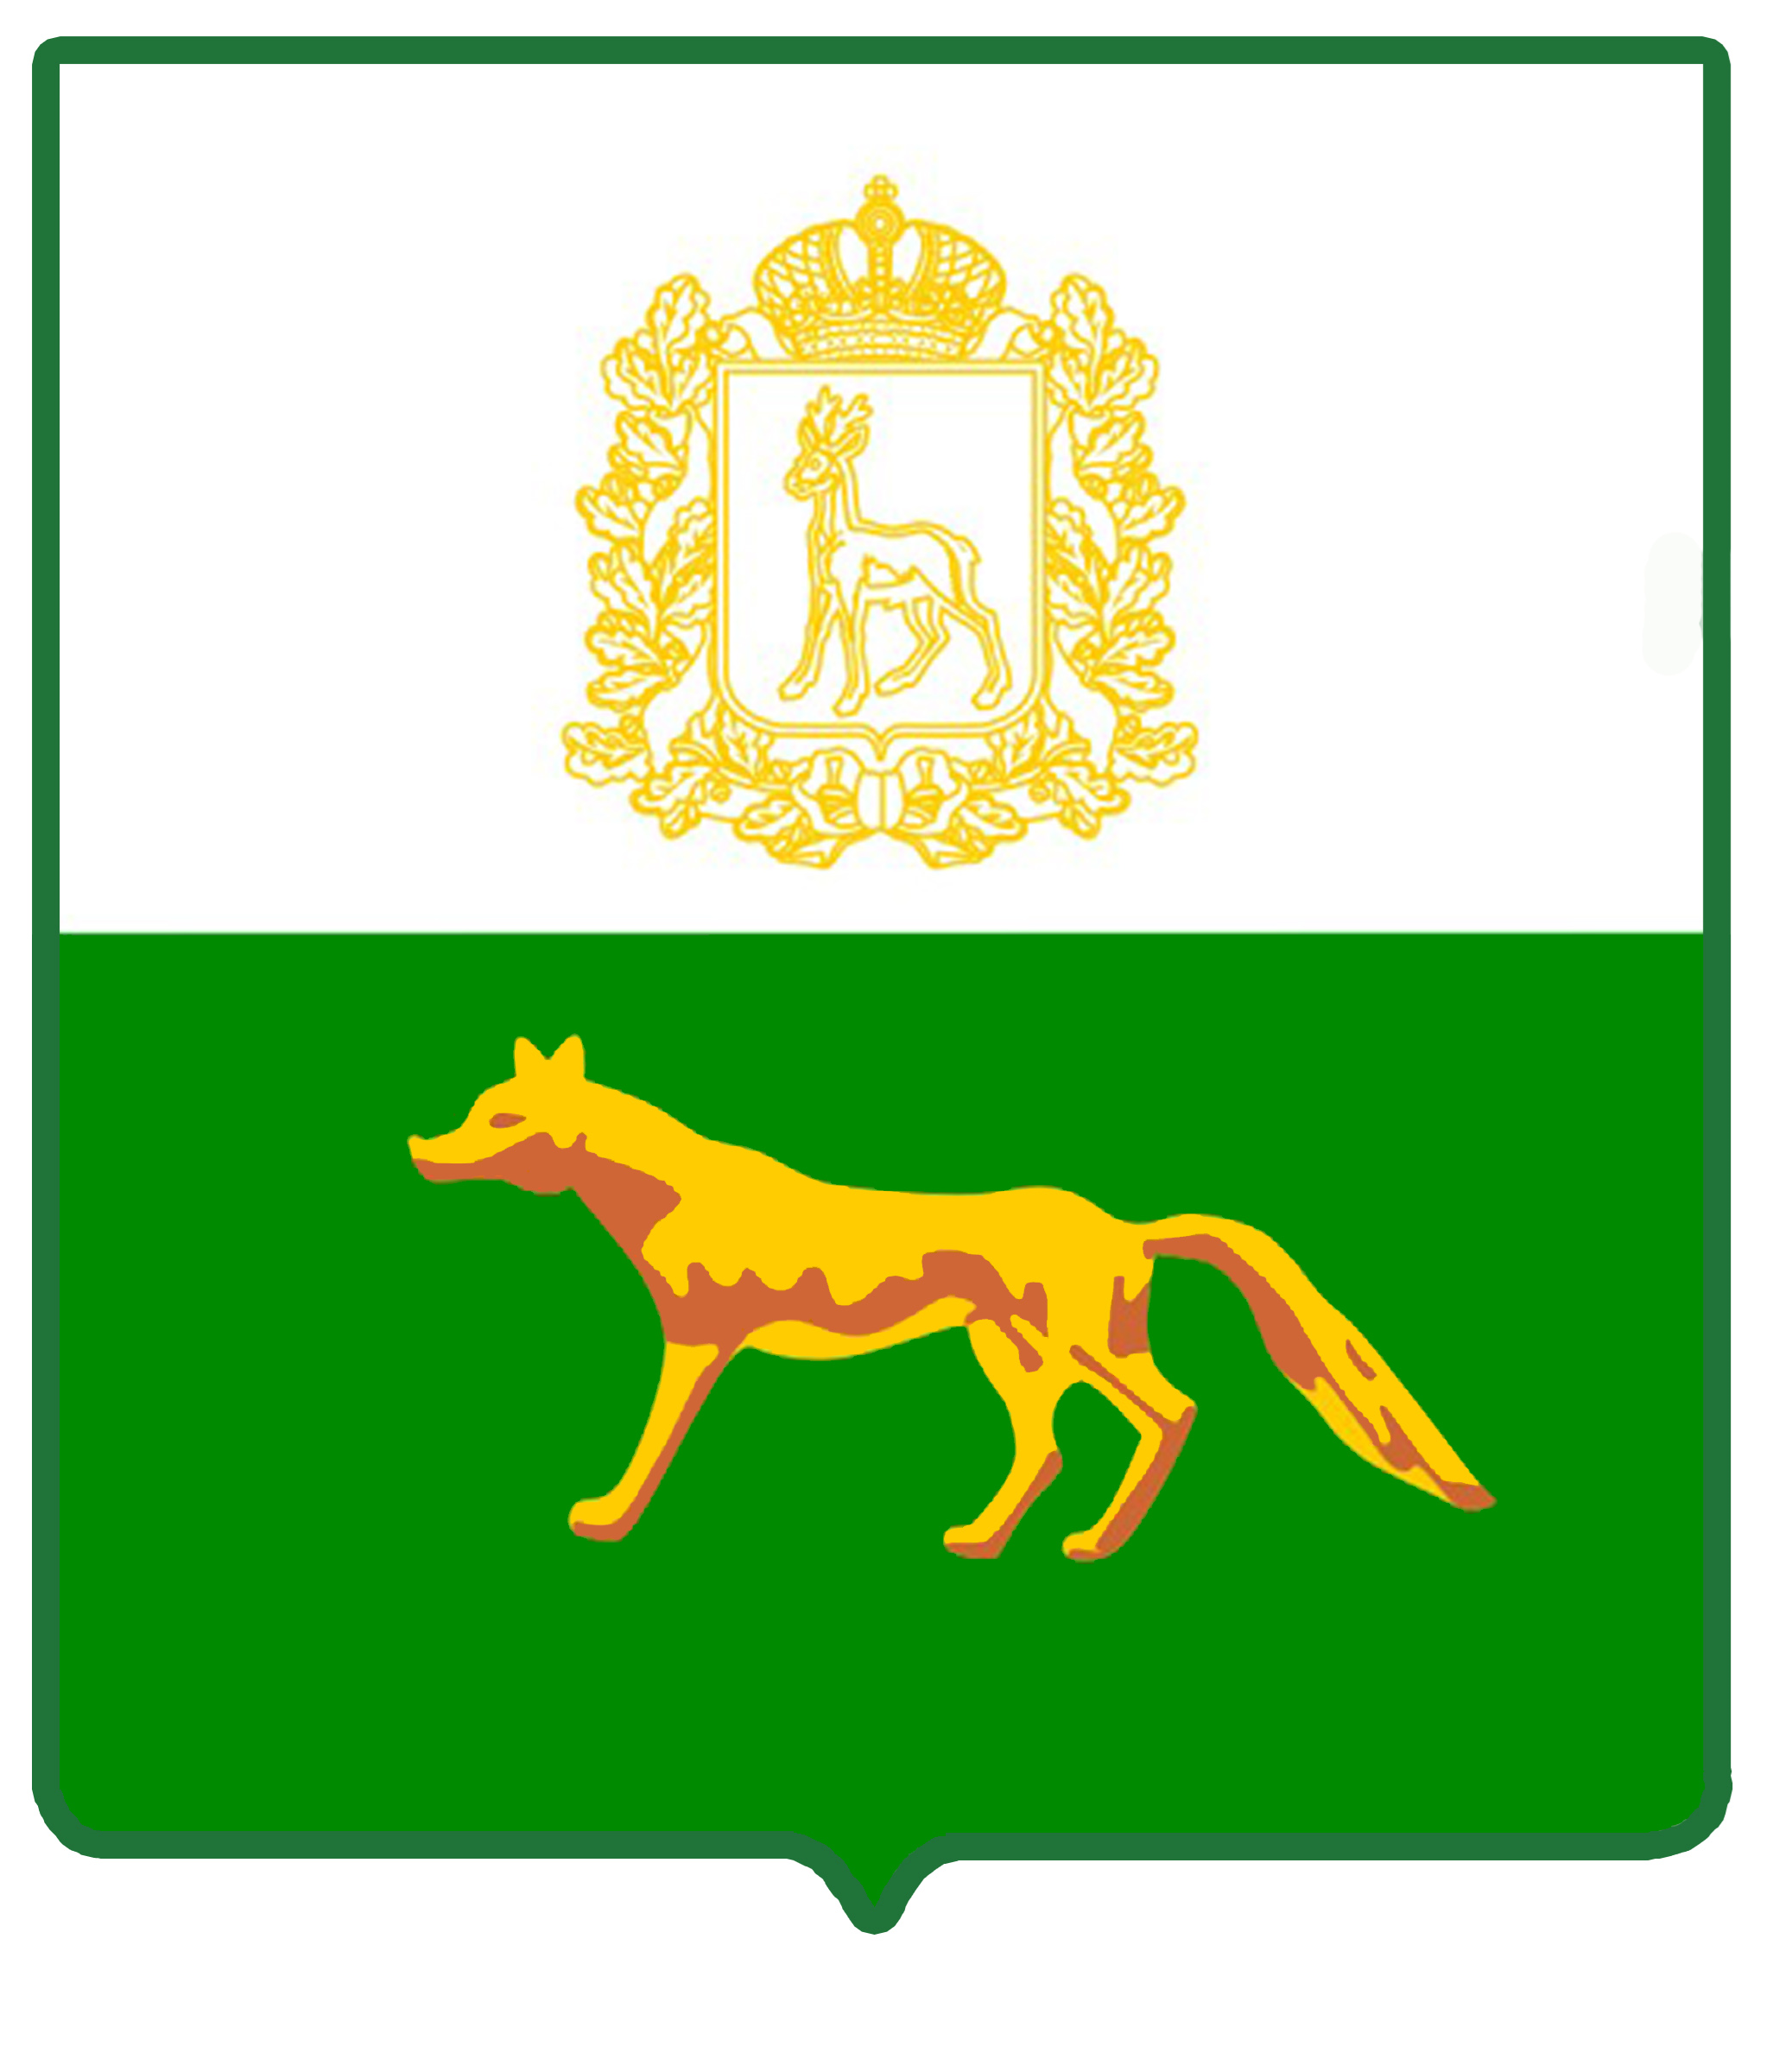  Администрация  муниципального района  Сергиевский  Самарской области  ПОСТАНОВЛЕНИЕ  «____»_____________2024г.  №_________ | ПРОЕКТ
Об утверждении Административного регламента предоставления муниципальной услуги «Постановка граждан на учет в качестве лиц, имеющих право на предоставление земельных участков в собственность бесплатно» на территории муниципального района Сергиевский Самарской области

В целях обеспечения принципа открытости и общедоступности информации о предоставлении муниципальных услуг населению, руководствуясь Федеральным законом от 06.10.2003г. № 131-ФЗ «Об общих принципах организации местного самоуправления в Российской Федерации», Федеральным законом от 27.07.2010г. № 210-ФЗ «Об организации предоставления государственных и муниципальных услуг», Земельным кодексом Российской Федерации, Постановлением Администрации муниципального района Сергиевский №1294 от 10.11.2022г. «Об утверждении Реестра муниципальных услуг муниципального района Сергиевский», Уставом муниципального района Сергиевский Самарской области, Администрация муниципального района Сергиевский Самарской области
ПОСТАНОВЛЯЕТ:
1. Утвердить Административный регламент предоставления муниципальной услуги «Постановка граждан на учет в качестве лиц, имеющих право на предоставление земельных участков в собственность бесплатно» на территории муниципального района Сергиевский» (Приложение № 1 к настоящему постановлению).
2. Признать утратившим силу Постановление Администрации муниципального района Сергиевский Самарской области № 1541 от 30.12.2022г. «Об утверждении Административного регламента предоставления муниципальной услуги «Постановка граждан на учет в качестве лиц, имеющих право на предоставление земельных участков в собственность бесплатно» на территории муниципального района Сергиевский Самарской области».
3. Опубликовать настоящее постановление в газете «Сергиевский вестник».
4. Настоящее постановление вступает в силу со дня его официального опубликования.
5. Контроль за выполнением настоящего постановления возложить на руководителя Комитета по управлению муниципальным имуществом муниципального района Сергиевский Самарской области Абрамову Н.А.

Глава муниципального района Сергиевский |  | А. И. Екамасов

Виноходова В.Н.
8(84655)22498

